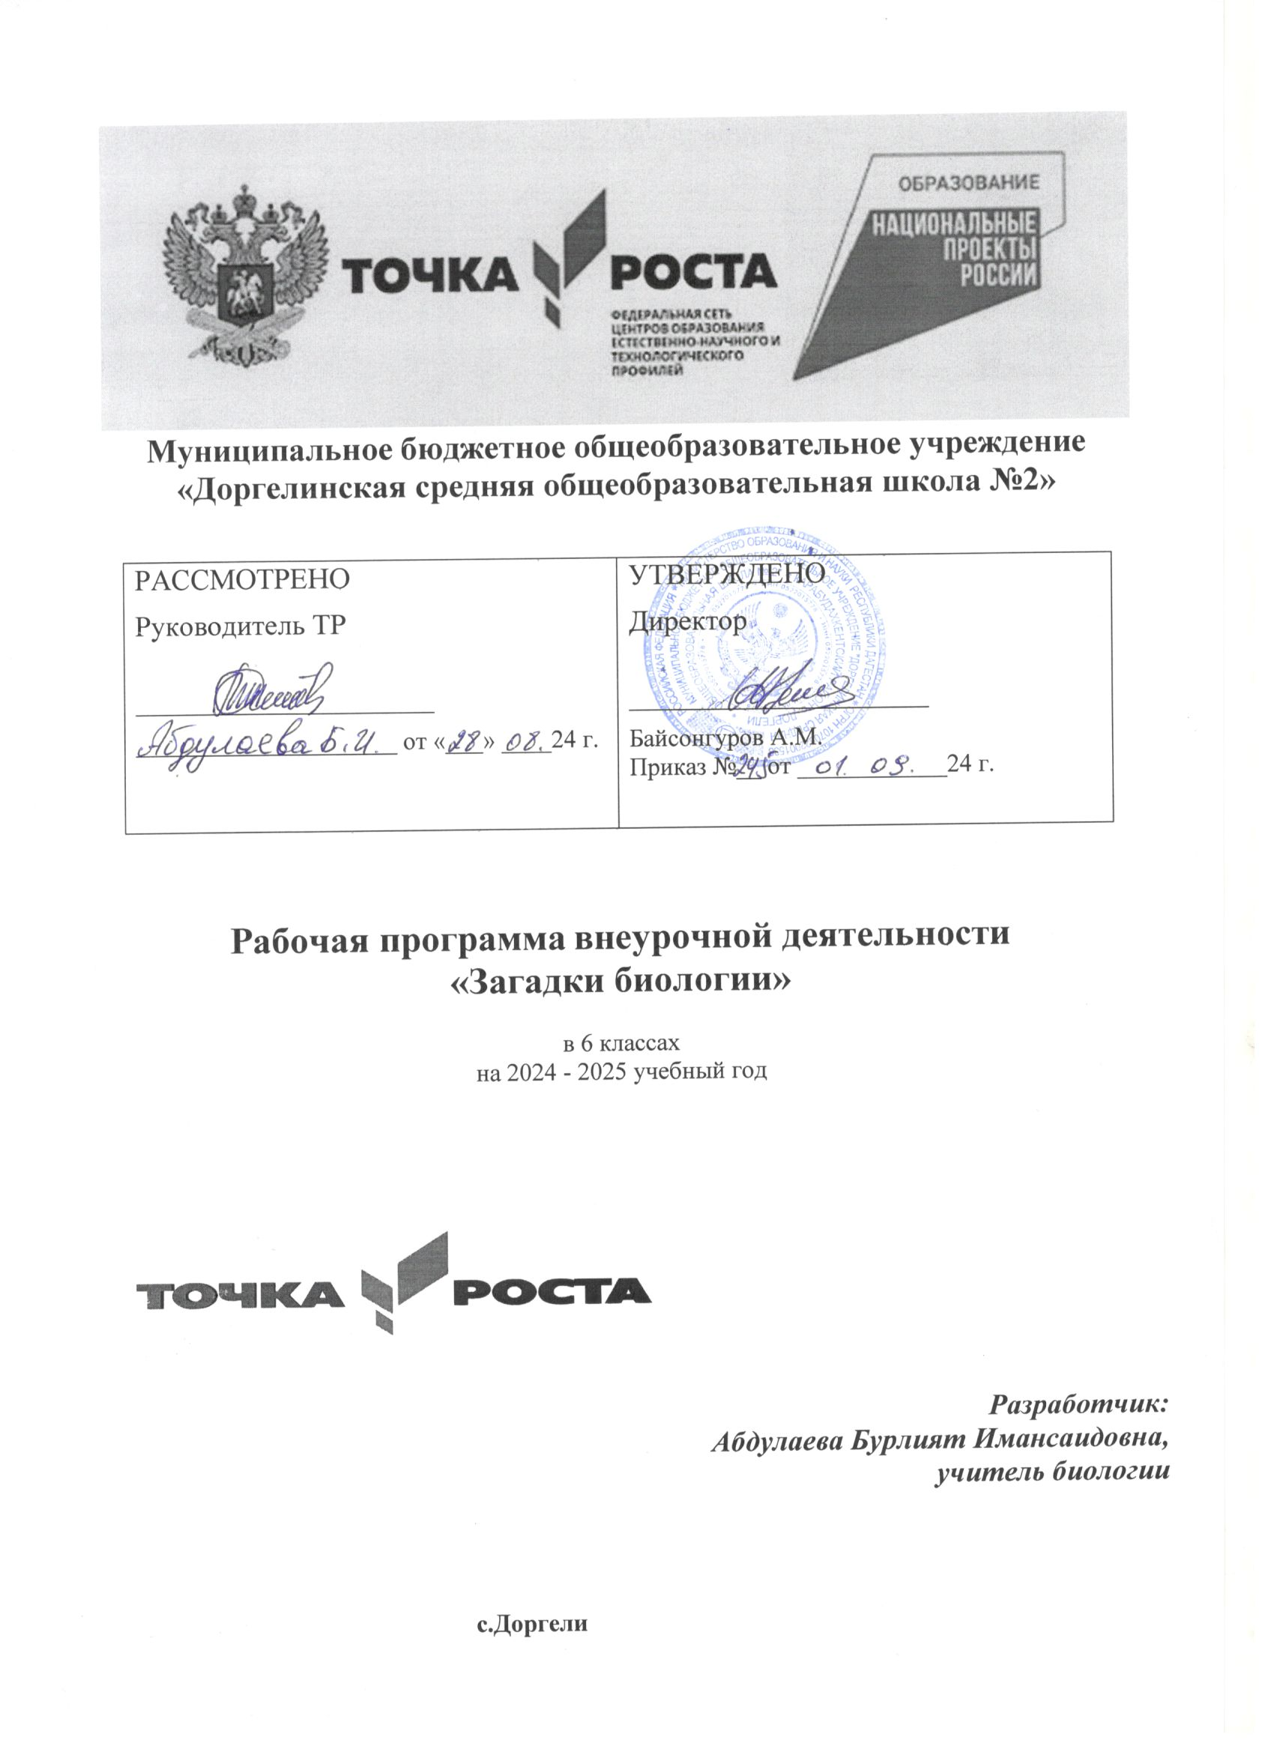 **Пояснительная записка**

Рабочая программа **по биологии** для 6 класса составлена с учетом:

Федеральный государственный образовательный стандарт основного общего образования, утверждённый приказом от 17.12.2010г. №1897;

ООП ООО МБОУ «Смоленская СОШ № 1», утверждённая приказом от 31.08.2018 № 162

Положение о рабочей программе учебных предметов, курсов в МБОУ «Смоленская СОШ №1 имени Ожогина Е.П.», утверждённой приказом 28.08.2020 № 177;

Годовой календарный график образовательного процесса МБОУ «Смоленская СОШ №1 имени Ожогина Е.П.» на 2021-2022 учебный год, утверждённый приказом от 24.08.2021 № 176

Учебный план основного общего образования МБОУ «Смоленская СОШ №1 имени Ожогина Е.П.» на 2021-2022 учебный год, утверждённый приказом от 24.08.2021 № 176;

Авторской программой Биология 5-9 классы: Рабочие программы: учебно-методическое пособие/сост.Г. М. Пальдяева.-4-е изд.,стереотип.-М.:Дрофа,2015

**Цели учебного предмета**:

Формирование биологической и экологической грамотности, расширение представлений об уникальных особенностях живой природы, ее многообразии и эволюции, развитие компетенций в решении практических задач, связанных с живой природой.

Биологическое образование способствует формированию у учащихся системы знаний как о живой природе, так и об окружающем мире в целом, раскрывает роль биологической науки в экономическом и культурном развитии общества, вносит большой вклад в формирование научного мировоззрения.

**Задачи учебного предмета**:

Развитие у обучающихся ценностного отношения к объектам живой природы, создание условий для формирования интеллектуальных, гражданских, коммуникационных, информационных компетенций.

Обучающиеся овладеют научными методами решения различных теоретических и практических задач, умениями формулировать гипотезы, конструировать, проводить эксперименты, оценивать и анализировать полученные результаты, сопоставлять их с объективными реалиями жизни.

«**Точка роста»:**

**Программа реализуется с использованием оборудования «Точка роста» естественно научной и технологической направленности**

**Цель и задачи:**

В процессе формирования экспериментальных умений ученик обучается представ­лять информацию об исследовании в четырёх видах:

В вербальном: описывать эксперимент, создавать словесную модель эксперимента, фиксировать внимание на измеряемых величинах, терминологии.

В табличном: заполнять таблицы данных, лежащих в основе построения графиков (при этом у учащихся возникает первичное представление о масштабах величин).

В графическом: строить графики по табличным данным, что даёт возможность пере­хода к выдвижению гипотез о характере зависимости в виде математических уравнений.

Давать мате­матическое описание взаимосвязи величин, математическое обобщение, формирование исследовательских умений учащихся, которые выражаются в следу­ющих действиях: определение проблемы; постановка исследовательской задачи;

Планирование решения задачи; построение моделей; выдвижение гипотез, экспериментальная проверка гипотез; анализ данных экспериментов или наблюдений, формулирование выводов.

**Место учебного предмета в учебном плане**

На изучение биологии в 6 классе отводится 68 часов.

**УМК**

|  |  |  |  |  |
| --- | --- | --- | --- | --- |
| предмет | класс | кол-во часов | авторская программа | методический комплект |
| биология | 6 | 68 | Программа по биологии к УМК для 5-9 классов В. В. Пасечник и др., опубликованной в сборнике «Программы для общеобразовательных учреждений: Биоголия. 5 – 9 кл., » сост. Г.М. Пальдяева - 4-е изд., стереотип. - М.: Дрофа, 2015г. – 382с. | Методическое пособие:к учебному комплексу «Биология: Многообразие покрытосеменных растений 6 класс.»В.В.Пасечника– М.: Дрофа, 2017. |

**2.Планируемые результаты освоения учебного предмета, курса**

**Личностные результаты:**

Осознание единства и целостности окружающего мира, возможности его познания и объяснения на основе достижений науки;

Формирование и развитие познавательных интересов и мотивов, направленных на изучение живой природы, интеллектуальных умений (доказывать, строить рассуждения, анализировать сравнивать, делать выводы и др.).

Эстетическое восприятие живых объектов; умение применять полученные знания в практической деятельности;

Осознание потребности и готовности к самообразованию, в том числе в рамках самостоятельной деятельности вне школы; определение жизненных ценностей, ориентация на понимание причин успехов и неудач в учебной деятельности.

Умение преодолевать трудности в процессе достижения намеченных целей; знание основных принципов и правил отношения к живой природе, основ здорового образа жизни и здоровьесберегающих технологий.

Способность выбирать целевые и смысловые установки в своих действиях и поступках по отношению к живой природе, здоровью своему и окружающих.

Формирование и развитие уважительного отношения к окружающим; умение соблюдать культуру поведения и проявлять терпимость при взаимодействии с взрослыми и сверстниками; оценка жизненных ситуаций с точки зрения безопасного образа жизни и сохранения здоровья; формирование экологического мышления : умение оценивать свою деятельность и поступки других людей с точки зрения сохранения окружающей среды - гаранта жизни и благополучия на Земле. **Метапредметные результаты**:

1)познавательные УУДформирование и развитие навыков и умений; работать с разными источниками информации, анализировать и оценивать информацию, преобразовывать ее из одной формы в другую; составлять тезисы в иды планов (простые и сложные и т.п.), структурировать учебный материал, давать определение понятий; проводить наблюдения ставить элементарные эксперименты и объяснять полученные результаты; сравнивать и классифицировать, самостоятельно выбирая критерии для указанных логических операций; строить логические рассуждения, включая установления причинно-следственных связей; создавать схематические модели с выделением существенных характеристик и объектов; определять возможные источники необходимых сведений, производить поиск информации, анализировать и оценивать ее достоверность;

2)регулятивные УУДформирование и развитие навыков и умений; организовать и планировать свою учебную деятельность: определять цель работы, последовательность действий, ставить задачи и прогнозировать результаты работы; самостоятельно выдвигать варианты решения поставленных задач, предвидеть конкретные результаты работы, выбирать средства достижения цели; работать по плану и сверять свои действия с целью, и при необходимости, исправлять ошибки самостоятельно; владеть основами самоконтроля и самооценки для принятия решений и осуществления осознанного выбора в учебной и познавательной деятельности;

3)коммуникативные УУД *–* формирование и развитие навыков и умений: слушать и вступать в диалог, участвовать в коллективном обсуждении проблем, интегрировать и строить продуктивное взаимодействие со сверстниками и взрослыми; адекватно использовать речевые средства для аргументации своей позиции, сравнивать речевые точки зрения , аргументировать свою точку зрения, отстаивать свою позицию. **Предметные результаты:**

В познавательной (интеллектуальной) сфере :понимать смысл биологических терминов; характеризовать методы биологической науки (наблюдение, эксперимент, измерение) и оценивать их роль в познании живой природы.

Осуществлять элементарные биологические исследования; писывать особенности строения и основные процессы и жизнедеятельности покрытосеменных растений; распознавать органы цветковых растений.

Устанавливать взаимосвязь между особенностями строения органов и функциями которые они выполняют в организме растения; различать на рисунках, таблицах и среди натуральных объектов основные систематические группы растений отдела покрытосеменные; сравнивать особенности строения однодольных и двудольных растений; составлять морфологическое описание растений; выделять прогрессивные черты цветковых растений, позволяющие им занять господствующее положение в растительном мире; находить сходства и различия растений разных систематических групп на основе этого доказывать их родство.

Объяснять взаимосвязь особенностей строения растений с условиями его обитания; приводить примеры приспособления растений к среде обитания; характеризовать взаимосвязь между растениями в природных сообществах; объяснять роль растительных организмов в круговороте веществ в биосфере; оценивать роль покрытосеменных в природе и жизни человека; растительного мира;

Формулировать правила техники безопасности в кабинете биологии при выполнении лабораторных работ; Проводить биологические опыты и эксперименты и объяснять их результаты; пользоваться увеличительными приборами меть элементарные навыки приготовления и изучения препаратов;

2)Ценностно-ориентировочной сфере:

Демонстрировать значение основных правил поведения в природе и основ здорового образа жизни;

Анализировать и оценивать последствия деятельности человека в природе

;3)в сфере трудовой деятельности.

Соблюдать правила работы в кабинете биологии, с биологическими приборами и инструментами ;создавать условия, необходимые для роста и развития растений; проводить наблюдения за растениями; определять всхожесть семян и правильно высеивать различных растений; проводить искусственное опыление, размножать растения;

4) в сфере физической деятельности:

Уметь оказать первую медицинскую помощь, при отравлении ядовитыми растениями;

5)в эстетической сфере: оценивать с эстетической точки зрения и растительные сообщества*.* **«Точка роста»:**

**Планируемые результаты :**

Предметные результаты обучения биологии должны обеспечивать:

Формирование ценностного отношения к живой природе, к собственному организ­му.

Понимание роли биологии в формировании современной естественно- научной карти­ны мира.

Умение применять систему биологических знаний: раскрывать сущность живого, называть отличия живого от неживого, перечислять основные закономерности организа­ции, функционирования объектов, явлений, процессов живой природы, эволюционного развития органического мира в его единстве с неживой природой.

Сформированность представлений о современной теории эволюции и основных свидетельствах эволюции.

Владение основами понятийного аппарата и научного языка биологии: использо­вание изученных терминов, понятий, теорий, законов и закономерностей для объяснения наблюдаемых биологических объектов, явлений и процессов.

Понимание способов получения биологических знаний; наличие опыта использо­вания 6методов биологии с целью изучения живых объектов, биологических явлений и процессов: наблюдение, описание, проведение несложных биологических опытов и экс­периментов, в том числе с использованием аналоговых и цифровых приборов и инстру­ментов

**3.Содержание учебного предмета, курса Биология.**

**Многообразие покрытосеменных растений.**

**Раздел 1.**

**Строение и многообразие покрытосеменных растений**

Строение семян однодольных и двудольных растений. Виды корней и типы корневых систем. Зоны (участки) корня. Видоизменения корней. Побег.

Почки и их строение. Рост и развитие побега.

Внешнее строение листа. Клеточное строение листа.

Видоизменения листьев Строение стебля. Многообразие стеблей. Видоизменения побегов.

Цветок и его строение. Соцветия.

Плоды и их классификация. Распространение плодов и семян.

**Демонстрация.**

Внешнее и внутреннее строения корня. Строение почек (вегетативной и генеративной) и расположение их на стебле. Строение листа. Макро и микро строение стебля. Различные виды соцветий. Сухие и сочные плоды.

**Лабораторные и практические работы**

Строения семян двудольных и однодольных растений.

Виды корней. Стержневая и мочковатая корневые системы.

Корневой чехлик и корневые волоски.

Строение почек. Расположение почек на стебле. Внутреннее строение ветки дерева. Видоизменённые побеги (корневище, клубень, луковица).

Строение цветка. Различные виды соцветий. Многообразие плодов. Сухие и сочные плоды.

**Раздел 2.**

**Жизнь растений**

Процессы жизнедеятельности: обмен веществ и превращение энергии, питание, фотосинтез, дыхание удаление продуктов обмена, транспорт веществ.

Минеральное и воздушное питание растений. Фотосинтез. Дыхание растений. Испарение воды. Листопад.

Передвижение воды и питательных веществ в растении. Прорастание семян. Регуляция процессов жизнедеятельности.

 Способы размножения растений. Размножение споровых растений. Размножение голосеменных растений. Половое и бесполое (вегетативное) размножение покрытосеменных растений.

**Демонстрация**

Опыты, доказывающие значение воды, воздуха и тепла для прорастания семян:

Питание проростков запасными веществами семени;

Получение вытяжки хлорофилла.

Поглощение растениями углекислого газа и выделение кислорода на свету.

Образование крахмала;

Дыхание растений; испарение воды листьями; передвижение органических веществ по лубу.

**Лабораторные и практические работы:**

Передвижение воды и минеральных веществ по древесине.

Вегетативное размножение комнатных растений.

Определение всхожести семян растений и их посев.

**Экскурсии**

Зимние явления в жизни растений.

**Раздел 3.**

**Классификация растений**

Основные систематические категории: вид, род, семейство, класс, отдел, царство. Знакомство с классификацией цветковых растений.

Класс Двудольные растения. Морфологическая характеристика 3—4 семейств (с учётом местных условий).

Класс Однодольные растения. Морфологическая характеристика злаков и лилейных. Важнейшие сельскохозяйственные растения, биологические основы их выращивания и народнохозяйственное значение. (Выбор объектов зависит от специализации растениеводства в каждой конкретной местности.)

**Демонстрация**

Живые и гербарные растения, районированные сорта важнейших сельскохозяйственных растений.

**Лабораторные и практические работы**

Выявление признаков семейств по внешнему строению растений.

**Экскурсии**

Ознакомление с выращиванием растений в защищённом грунте.

**Раздел 4.**

**Природные сообщества**

Взаимосвязь растений с другими организмами. Симбиоз. Паразитизм. Растительные сообщества и их типы.

Развитие и смена растительных сообществ. Влияние деятельности человека на растительные сообщества и влияние природной среды на человека.

**Экскурсии:**

Природные сообщества и человек.

Фенологические наблюдения за весенними явлениями в природных сообществах.

**«Точка роста»**

**Лабораторная работа №1 «Зависимость транспирации и температуры от площади поверхности листьев».**

**Лабораторная работа №2 «Испарение воды листьями до и после полива».**

**Лабораторная работа №3 «Исследование качества хлебопекарных дрожжей»**

**Тематическое планирование**

|  |  |  |  |  |  |
| --- | --- | --- | --- | --- | --- |
| № | Наименование раздела, темы. | Количество часов | кол-во лабораторных работ | кол-во практических работ | кол-во экскурсий |
| 1 | Строение и многообразие покрытосеменных растений |  | 24 |  |  |
| 2 | Жизнь растений |  | 6 |  |  |
| 3 | Классификация растений |  |  |  |  |
| 4 | Природные сообщества |  |  |  | 1 |
| 5 | Резервное время |  |  |  |  |
|  |  |  | 30 |  | 1 |

**4.Календарно-тематическое планирование**

|  |  |  |
| --- | --- | --- |
| **№ урока** | **Дата провед.** | **Название раздела /**  **Тема урока** |
| 1-2 |  | Строение семян двудольных растений. **Лабораторнаяработа№1«Изучение строения семян двудольных растений»** |
| 3-4 |  | Строение семян однодольных растений. **Лабораторная работа №2 «Изучение строения семян однодольных растений»** |
| 5-6 |  | Виды корней. Типы корневой системы. **Лабораторная работа№3 «Виды корней. Стержневые и мочковатые корневые системы»** |
| 7-8 |  | Строение корней. **Лабораторная работа№4 «Корневые чехлики и корневые волоски»** |
| 9-10 |  | Условия произрастания и видоизменения корней. |
| 11-12 |  | Побег. Почкии их строение и развитие побега. **Лабораторная работа №5 «Строение почек на стволе»** |
| 13-14 |  | Внешнее строение листа. **Лабораторная работа№6 «Листья простые и сложные, их жилкование или сторасположение»** |
| 15-16 |  | Клеточное строение листа. Видоизменение листьев  **Лабораторная работа№7 Строение кожицы листа.Клеточное строение листа»** |
| 17-18 |  | Строение стебля. Многообразие стеблей. **Лабораторная работа№ 8 Внутреннее строение ветки дерева»** |
| 19-20 |  | Видоизменение побегов л**абораторная работа№9 «Изучение видоизмененных побегов(корневище,клубен,луковица)** |
| 21-22 |  | Цветок и его строение. **Лабораторная работа№10 «Изучение строения цветка»** |
| 23-24 |  | Соцветия. **Лабораторная работа№11 «Ознакомление с различными видами соцветий»** |
| 25-26 |  | Плоды и их классификация. **Лабораторная работа№12 «Ознакомление с сухими и сочными плодами»** |
| 27-28 |  | Распространение плодов и семян. |
| 29-30 |  | Минеральное питание растений. |
| 31-32 |  | Фотосинтез. |
| 33-34 |  | Дыхание растений. |
| 35-36 |  | Испарение воды растениями. Листопад |
| 37-38 |  | Передвижение воды и питательных веществ в растении. **Лабораторная работа№3 «Передвижение веществ по побегу растения»** |
| 39-40 |  | Прорастания семян. **Лабораторная работа№4 «Определение в схожести семян растений и их посев»** |
| 41-42 |  | Способы размножения растений. |
| 43-44 |  | Размножение споровыми растениями. |
| 45-46 |  | Размножение семенных растений. |
| 47-48 |  | Вегетативное размножение покрытосеменных растений. **Лабораторная работа№15 «Вегетативное размножение комнатных растений»** |
| 49-50 |  | Систематика растений |
| 51-52 |  | Класс Двудольные растения.Семейство Крестоцветных и Розоцветных |
| 53-54 |  | Семейства Пасленовых и Бобовые |
| 55-56 |  | Семейство Сложноцветные |
| 57-58 |  | Класс Однодольные. Семейства Злаковые и Лилейные |
| 59-60 |  | Важнейшие сельскохозяйственные растения |
| 61-62 |  | Природные сообщества. Взаимосвязи в растительном сообществе |
| 63-64 |  | Развитие и смена растительных сообществ **Экскурсия «Природные сообщества и человек.** |
| 65-66 |  | Влияние хозяйственной деятельности человека на растительный мир |
| 67-68 |  | Резервное время |